Good morning children
Zkuste doplnit There is – u jednoho zvířete nebo There are - u více zvířat, a doplňte správný počet zvířat a název zvířete např. : There is one lion.
Nezapomeňte, že když je něčeho více než jeden kus, přidávám za podstatné jméno S Např.: There are two monkeys.
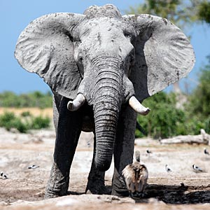

- _______________________________________________________________

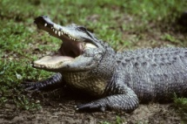

2. _______________________________________________________________

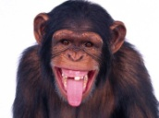
3.________________________________________________________

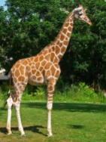
4. ______________________________________________________

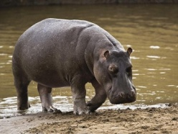
5. ______________________________________________________

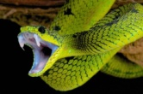
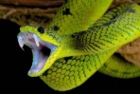
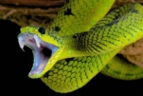
6._________________________________________________________

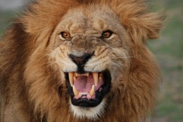
7. _________________________________________________________

Domácí úkol: Otevřete si pracovní sešit na straně 48 / 2 a zkuste najít a spočítat všechna zvířata. Potom napište věty stejně jako v předešlém cvičení. Bude lepší, když si zvířata vybarvíte, jsou dobře ukrytá. Toto cvičení prosím vyfoťte a pošlete mi ho. Děkuji

Minule jsem vám říkala, že v anglicky mluvících zemích vnímají zvuky zvířat trochu jinak než my. V následující písničce se můžete přesvědčit.
https://www.youtube.com/watch?v=t99ULJjCsaM

A v téhle písničce si můžete zopakovat zvířata, které už umíte, nebo se můžete naučit nějaká nová.
https://www.youtube.com/watch?v=cgiiPgxOdus

Dobrovolný úkol: Už umíte říct, co máte a nemáte rádi k jídlu. Stejná věta se použije, i když chcete říct, že máte rádi nějaké zvíře.
Já bych řekla: I like girafffes. I don´t like snakes. – použila jsem množné číslo, protože i v češtině řeknu: Mám ráda žirafy, nemám ráda hady.
Zkuste vyfotit nebo nakreslit zvíře, které máte nebo nemáte rádi a připište k němu správnou větu.
Good bye.

